1. 2020年　午後　第五問（30点）

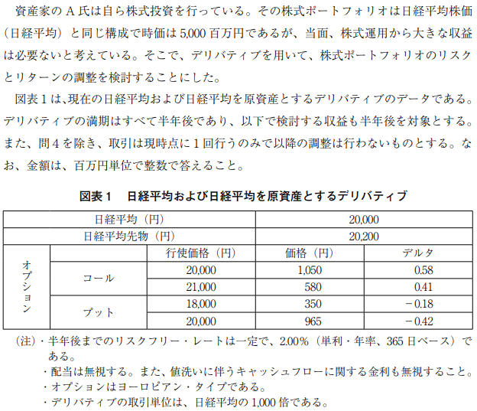

【問1】

1. 現物ポートフォリオを先物でフルヘッジする場合の枚数は以下の通り（連続複利の場合）．

問題文に「株式ポートフォリオは日経平均株価（日経平均）と同じ構成で，時価は5,000百万円」とあるので，，約万円である．また，「デリバティブの満期はすべて半年後であり，以下で検討する収益も半年後」とあるので，

したがって，250枚の売り建てとなる．

1. 問題文より「総資産額」は以下の通り．

|  |  |  |
| --- | --- | --- |
| 1週間後 | ： |  |
| 半年後 | ： |  |

先物によるヘッジポジションは，ヘッジ対象時点によって違いが生じる．(1)で求めた先物のポジションは，半年後における株価の変動に対するもので，1週間後に対応したものではない．よって，1週間後の株価変動に対しては完全なヘッジとなっていないため，預金額と4 百万円の違いが生じている．他方，半年後はヘッジが機能し預金額にちょうど等しくなる．

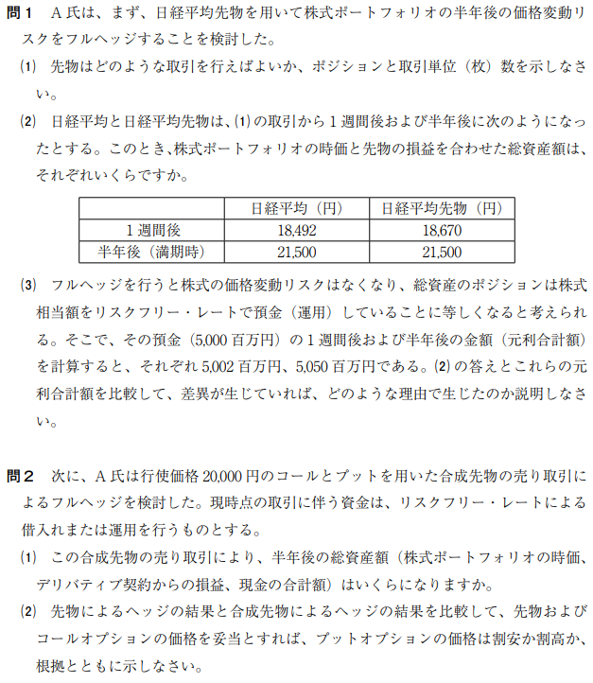

【問2】

1. 先物ポジションは「売り」だから，問題にある通りここも合成先物は「売り」．

合成先物の売り取引は「コールの売りとプットの買い」の組み合わせであり，取引枚数は 問1 (1) の回答と同じく，それぞれ250枚である．よって，半年後の日経平均をとすると，総資産額は次の通りである．

1. 理論価格通りの先物でフルヘッジすると，問1 (2) で見た通り半年後の総資産額は預金金利2%の運用と同額の5,050百万円となる．「コールの売り＋プットの買い」の合成先物によるフルヘッジはこれを下回るので，先物とコールの価格が妥当ならばプットは割高である．プット・コール・先物パリティ

で確認すると以下の通りである．

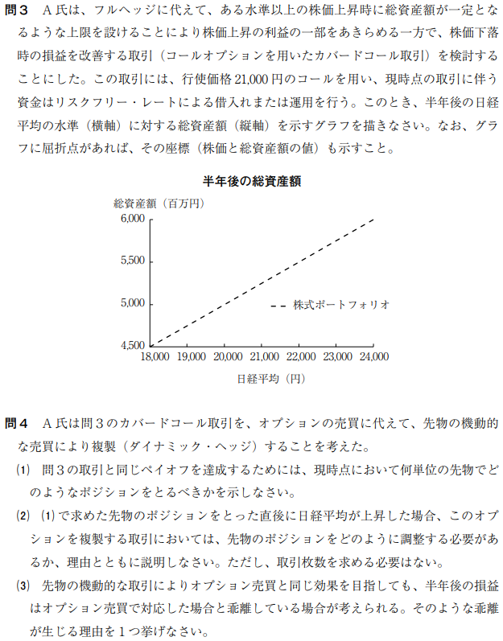

【問3】

損益図カバード・コール･ライト(CCW：Covered Call Writing)カバード・コール・ライトは本来，「コールオプションの売り(Call Write)」を現物の買いで「カバー(Covered)」し，現物価格上昇リスクに備える戦略らしい．ところが，実際には現物の保有にコールオプションの売りを加え，プレミアムを稼ぐ戦略と捉えられることが多いようだ．

売ったコールのプレミアムを満期まで金利運用するので，「プレミアム×金利」分だけ価格線は上方にスライドする．なお，現在の日経平均（現物）は20,000円，総資産額は5,000百万円だから日経平均の250,000倍，コールは250枚の売り上方スライド額は以下の通り146百万円である．

一方で，現在5,000百万円の株式ポートフォリオは，日経平均が21,000円のとき時価5,250百万円となる．

したがって，

1. 日経平均21,000円以上のところでは，株式ポートフォリオの上値をコール売りの損失がオフセットするので，

でフラット．

1. 日経平均21,000円を下回るところでは，株式ポートフォリオの価格線から「プレミアム×金利=146百万円」分だけ上方にシフトする．

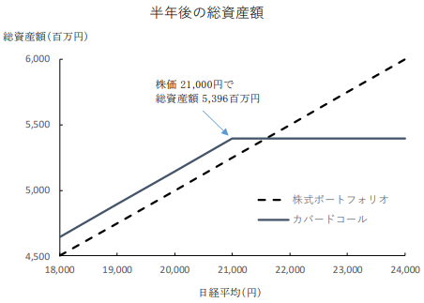

【問4】

1. コールオプションの売りポジションと同じデルタとなるように先物取引のポジションをとればよい。行使価格21,000円のコールのデルタは図表1より なので、その売りポジションのデルタは-0.41である。したがって、必要な先物ポジションは、

より，101 枚の売建てとなる．

1. 他の条件が変わらずに株価が上昇すると、コールオプションのデルタは大きくなる。オプションを複製する取引では、変化したオプションのデルタに先物のポジションのデルタを一致させる必要がある。ここで、コールの売りを複製しているから、デルタ(マイナス値)の絶対値をより大きくする必要があり、売り枚数を増やすことになる。

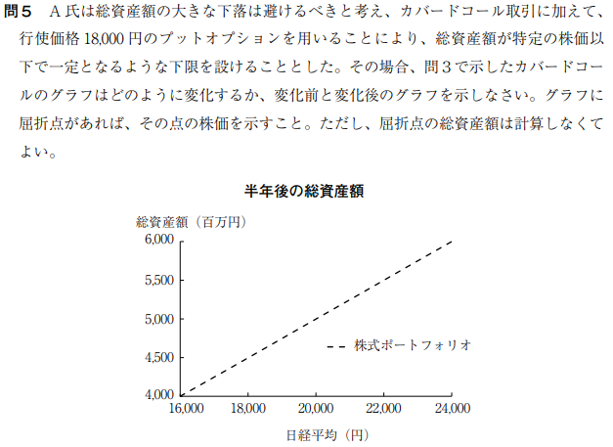

1. 以下のうちから1つを挙げる。  
   先物取引の売買に、取引コストがかかるため。  
   流動性が十分でなく、想定した価格で取引ができないことがあるため。

オプションの複製には連続的な取引が必要であるが、現実には離散的な取引となるため。

≪別解≫

(3)の理由としては、次のようなものも可とする。

* オプション満期までの期間中に実現したボラティリティが、コールオプションのインプライドボラティリティと異なるため。
* 原資産価格の変動にジャンプなどが生じることで、先物ポジションのデルタが目標から乖離するため。

【問5】

下限を設けるためにはプットオプションを購入する。その結果、グラフはプットの購入費用の分だけ下方に下がり、コールオプション売却による利益の一部を失うことになる。一方で、株価が大きく(円以下に)低下する領域で総資産額が百万円で維持されるという益を得る。なお、総資産額の下限（百万円）は、以下の計算により導出できる。

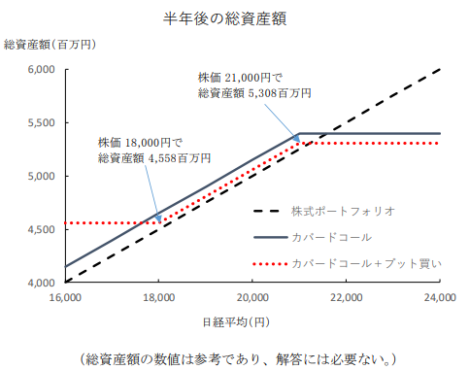

1. 2021年　午後　第6問（30点）

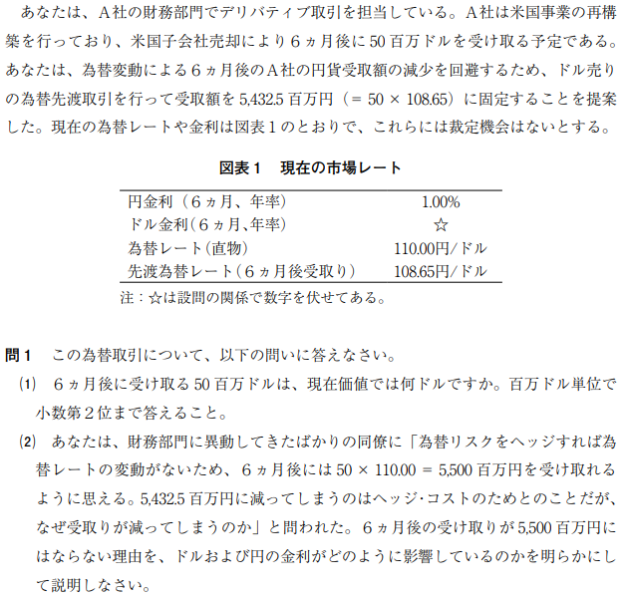

【問1】

1. カバー付き金利パリティで計算する．

したがって，

1. 110円/ドル はあくまで現在の交換レート（スポットレート）であって，6か月後の交換レート（フォワードレート）ではない．現在における6か月後の交換レートは，1ドルを現在の交換レートで円転して円金利で6か月運用した結果と，1ドルをそのままドル金利で6か月運用して円転した結果が等しくなるように決まる（裁定機会が生じないために）．ドル金利が高い場合，ドルでの運用の方が有利な分，金利差がヘッジコストとなる．  
     
   ① 円転して円で運用した場合  
   現在1ドル=S円（110円）を円金利1.00%（年率）で6か月運用すると6か月後には円となり，これは無リスクである．  
   ② ドル転してドルで運用した場合  
   110円を直ちにドル転すると1ドル，先渡レートで為替リスクをヘッジしてドル金利（年率）で運用すると，6か月後には1.0175ドルになる．これを円転すると円であり，これも無リスクである．  
     
   もしも，① > ②であれば円金利の運用で裁定機会をあげられ，①<②であればドル金利の運用で裁定機会があげられる．したがって，6か月後の円とドルの交換レートは，①と②が等しくなるように決まるはずである．

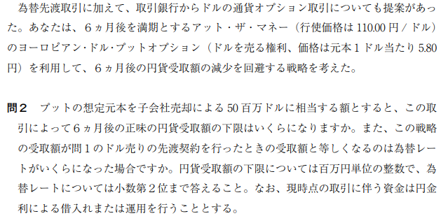

【問2】

為替レートが円高・ドル安に振れた場合の為替差損を，ドルを原資産とするプットオプションの解でヘッジする「プロテクティブ・プット」．

1. 1ドル=110円を超える円高になった場合，プットの権利行使により為替差損を相殺する．

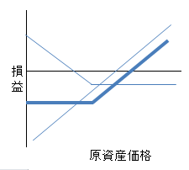

1. ドル売りの先渡契約を行ったときの受取額は問題文の通り，  
   この受取額はグラフよりドル・プットの権利行使価格110円を下回る円安なので，権利行使しない水準となる．したがって，受取額50百万ドルを円換算し，オプション購入コストを引いた額が百万円となる円レートを計算する．

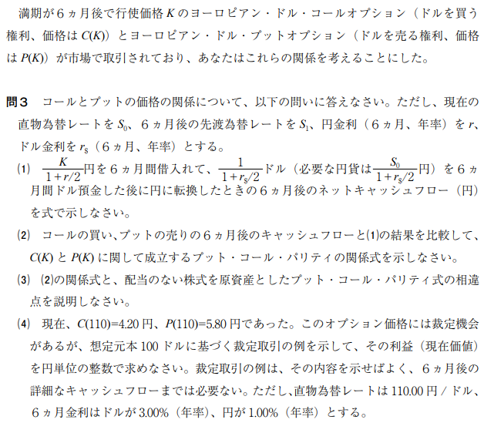

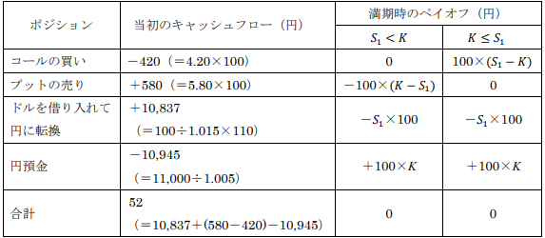

【問3】

1. 円の6か月後の返済額は，  
   一方で，ドルを6か月間ドル預金し，先渡レートで円転した時の受取額は  
   したがって，6か月後のネットキャッシュフロー（円）はである．
2. コールの買い，プットの売りの6か月後のCF（価値）は，どちらも円貨なのでどちらも円金利が付いて以下のようになる．  
   (1)のについて（カバー付き金利パリティ）とすると，プット・コール・パリティは，
3. 原資産にあたる現在の外貨の価格である為替レートを外貨の金利で割引いていることが通常のプット・コール・パリティと異なる点である．
4. プット・コール・パリティの式の両辺をそれぞれ計算すると，

|  |  |  |
| --- | --- | --- |
| 左辺 | ： |  |
| 右辺 | ： |  |

となり，左辺の方が絶対値が大きい．すなわち，左辺＜右辺となる．これは，買うコールに比べて売るプットが高いため，裁定取引では左辺を買い，右辺を売るポジション作る．

問題文では「想定元本100ドルに基づく裁定機会の例」というわけだから，最も単純な例として「100ドル分のコールを買い，100ドル分のプットを売り，ドル売り，円買い（100ドル借入れ・11,000円の貸付）」解いたところである．  
裁定利益（現在価値）は上記式の「左辺買い・右辺売り」ドルだから，

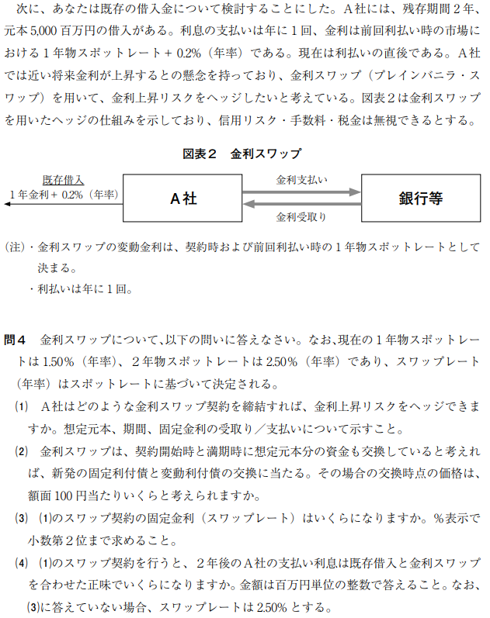

【問4】

1. 想定元本百万円，期間2年，A社の固定金利支払い（変動金利受け取り）
2. 100円  
   ≪解説≫  
   ここで考える変動利付債は，次の支払いクーポンレートが利付決定時の1年金利となるが，これは割引率と一致するので，交換時点の価格は100円である．これと交換する固定利付債も価格は等しく，いずれも100円である．
3. ここで考える固定利付債の価格は100円であるから，2年パーレートを求めればよい．
4. 金利スワップにより，A社の借入金の変動支払いのうち「1年物スポットレート」は固定支払い（スポットレート）に交換されるが，A社の信用力に応じたスプレッドは残る．正味固定金利は，  
   である．したがって，正味支払利息は以下のようである．
5. 2022年　午後　第4問（30問）

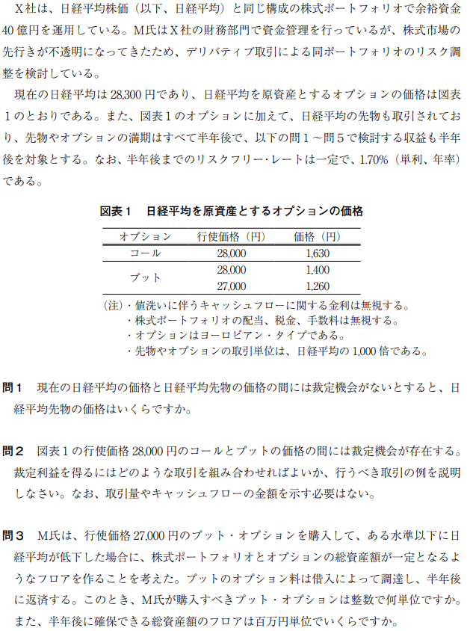

【問1】

現在の日経平均株価が28,300円，半年後までのリスクフリー・レートが1.70%であることから，先物の理論価格は，

【問2】

問題は「裁定機会が存在する」なので，行使価格28,000円のコールとプットの間には価格の歪みがあり，どちらかが割高・割安である．プット・コール・パリティより，

を使って，割高・割安を見極め，裁定機会を得るには割高なものを売り，割安なものを買う．

|  |  |  |
| --- | --- | --- |
| 左辺 | ： |  |
| 右辺 | ： |  |

明らかに「左辺＜右辺」であるので，コール割安，プット割高である．したがって，左辺のコールと割引債を買い，右辺のプットと日経平均を売る．

≪補足≫

実際に裁定機会を行う場合，日経平均に関しては現物225銘柄の売買（バスケット取引）はなかなか大変であり，たいていは日経平均先物を使う．プット・コール・先物・パリティ

を使って，割高・割安を見極め，裁定機会を得るには割高なものを売り，割安なものを買う．

|  |  |  |
| --- | --- | --- |
| 左辺 | ： |  |
| 右辺 | ： |  |

まず基本的な取引は，「コール買い・プットと日経平均先物の売り」である．先物は「契約」なので取引時にCFは発生せず，割引債の売買（資金の貸借）といったキャッシュポジションはオプションの行使価格と先物価格の大小で決まる．したがって，「行うべき取引例」は，「コールを買ってプットを売り，先物平均で売る．資金ん過不足はRFRでの貸借で調整する」となる．

【問3】

プットの購入単位は，

となる．総資産額が下限に達するのは，日経平均株価が権利行使価格まで下落した時である．その時の総資産額からプットのオプションプレミアムを引けば，下限の総資産額（フロア）となる．

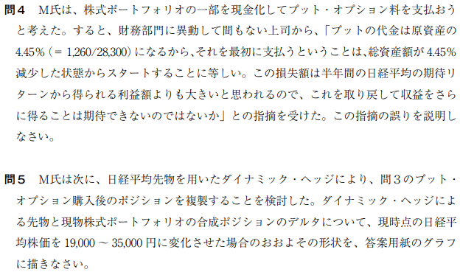

【問4】

株式ポートフォリオの一部を売却し，オプション料を支払えば現金は消失し，手元には株式は残らないが，その代わりに将来のオプションによって生じるCFを得る権利を手にしており，その現在価値は支払うオプション料に等しい．したがって，オプション料を支払っても価値の減少は起きておらず，損失も生じていないため，総資産額は変わらない．

≪補足≫

なお，プットの代金分だけポートフォリオを先に売却すると，半年後にヘッジすべきポートフォリオの金額よりも同額減少するため，フロアの形成に必要なプットオプションの購入金額は，厳密には問4の記述よりもやや少なくなる．

【問5】

|  |  |
| --- | --- |
| コールオプションのデルタ |  |
| プットオプションのデルタ |  |
| 現物株式ポートのデルタ |  |
| 先物（買い建て） |  |

X社の運用する日経平均株価と同じ構成の株式ポートフォリオは「インデックス・ファンド」であり，日経平均の現物そのものなので，は常に1である．先物も現物同様，デルタはほぼであるが，売り建てポジションであるので，マイナスの値をとり，100%フルヘッジならば，ノーヘッジであればである．

「先物と現物株式ポートフォリオの合成ポジションのデルタ」は以下のように，「現物株式ポートフォリオ+先物（売り建て）」となる．

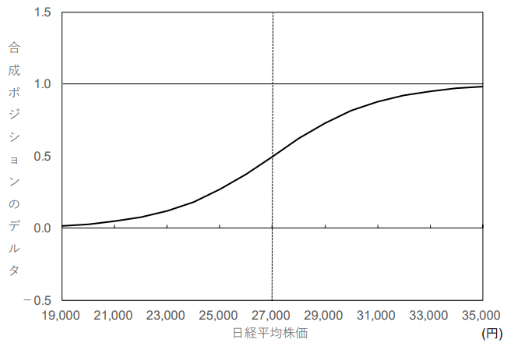

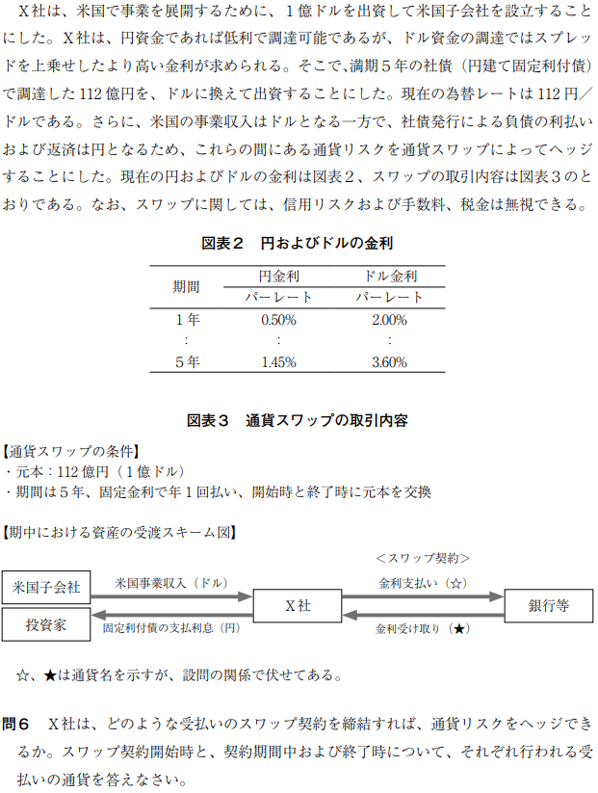

【問6】

スワップ契約開始時 ：ドルの受取り，円の支払い

スワップ契約期間中および終了時 ：円の受取り，ドルの支払い

≪解説≫

通貨スワップは異通貨間の金利と元本の等価交換で，**金利スワップと異なり元本交換を伴う**．金利は固定金利でも変動金利でもよいが，この問題は固定金利である．

〈手順〉

1. 通貨スワップ開始時にX社は銀行等と「ドル受取 / 円支払」の元本交換を行う．
2. 通貨スワップ期間中にX社は銀行等と「ドル支払 / 円受取」の金利交換を行う．この取引により，米国子会社からの「米国事業収入（ドル）」と投資家への「固定利付債の支払利息（円）」が相殺されて，X社は為替リスクから解放される．
3. 通貨スワップ終了時にX社は銀行等と，「ドル支払 / 円受取」の元本交換を行う．

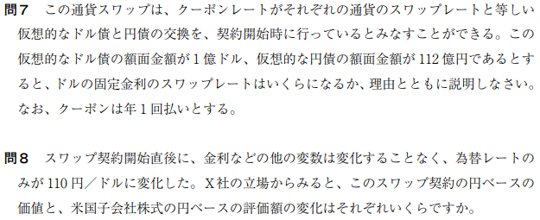

【問7】

価格が額面に等しい債券を「パー債券」と言い，パー債券の最終利回りはクーポンレートに一致する．パー債券の最終利回りは「パーレート」という．

通貨スワップの元本交換は，開始時も終了時も開始時の為替レートで行われるため，「X社」は5年後に額面112億円で償還される円建て固定付債を価格112億円で購入したことになる．これは，パー債券に他ならず，固定金利は期間5年の円のパーレートである．

一方で，「銀行等」は5年後に額面1億ドルで償還されるドル建て固定利付債を価格1億ドルで購入したことになる．これもパー債券に他ならず，固定金利は期間5年のドルのパーレートである．

≪解答≫

スワップレート：3.60％

仮想的なドル債の額面が1億ドルで，契約時に交換する元本額も1億ドルであるから，このドル債はパー債券である．したがって，市場金利よりクーポンレートは3.60%となり，通貨スワップのドル固定金利払いのレートも3.60%である．

【問8】

スワップ契約の円ベース価値 ：2億円

米国子会社株式の円ベースの評価額の変化 ：2億円の減少

≪解説≫

スワップの価値は，仮想債権の価格変化で求めることができる．ロング・ポジションである円債の価値は変化していない．ショートしているドル債は，ドル建ての価値は変わらず1億ドルだが，円建てでは112億円から110億円となっている．よって，スワップ契約に2億円の価値が生じている．一方で，米国子会社株式は，円ベースの評価では110億に減少している．